**Cao Đẳng Thực Hành FPT POLYTECHNIC**



**----🙠🕮🙢----**

**DỰ ÁN 1**

**Nhóm 6**

**Đề tài: QUẢN LÝ NHÀ TRỌ**

|  |  |
| --- | --- |
| **Giáo viên hướng dẫn:** | Nguyễn Hoàng Tiến |
| **Sinh viên thực hiện:** | PH12028 - Nguyễn Ngọc Tuấn  PH11969 - Hoàng Anh Tú  PH09540 – Lê Xuân Ninh |

**Chuyên ngành:** Ứng Dụng Phần Mềm

Mục lục­­­­­­

1. Giới thiệu dự án 5

1.1 Khảo sát hiện trạng 5

1.2 Những vấn đề khó khăn của thực trạng 5

1.3 Xây dựng ý tưởng 6

1.4 Lập kế hoạch & phân chia công việc 7

1.5 Các công cụ và công nghệ 8

1.5.1 Các công cụ sử dụng trong dự án 8

1.5.2 Các công nghệ được sử dụng trong dự án 9

2 Phân tích hệ thống 10

2.1 Sơ đồ Use Case 11

2.2 Đặc tả yêu cầu hệ thống (SRS) 12

2.2.1 Mô tả chi tiết các luồng chức năng Activity Diagram 15

2.3 Sơ đồ triển khai và yêu cầu hệ thống 26

2.3.1 Sơ đồ triển khai 26

2.3.2 Yêu cầu hệ thống 26

3 Thiết kế ứng dụng 26

3.1 Thực thể 26

3.1.1 Sơ đồ thực thể quan hệ ER 26

3.1.2 Sơ đồ thực thể quan hệ ERD 27

3.2 Chi tiết thực thể Class Diagram 27

3.2.1 Bảng tài khoản 28

3.2.2 Bảng tòa nhà 28

3.2.3 Bảng phòng 29

3.2.4 Bảng khách thuê 29

3.2.5 Bảng dịch vụ 30

3.2.6 Bảng dịch vụ phòng 30

3.2.7 Bảng phòng - thuê 31

3.2.8 Bảng hóa đơn 31

3.2.9 Bảng hóa đơn chi tiết 31

3.2.10 Bảng khoản chi 32

3.2.11 Bảng mô tả 32

3.3 Giao diện Mockup 33

3.3.1 Sơ đồ tổ chức giao diện 33

3.3.2 Giao diện đăng nhập 36

3.3.3 Màn hình chào 36

3.3.4 Màn hinh đổi mật khẩu 37

3.3.5 Màn hình trang chủ 37

3.3.6 Màn hình tòa nhà 38

3.3.7 Chi tiết tòa nhà 38

3.3.8 Màn hình phòng 39

3.3.9 Chi tiết phòng người thuê 40

3.3.10 Chi tiết phòng- dịch vụ 41

3.3.11 Chi tiết dịch vụ 41

3.3.12 Chi tiết khách thuê 42

3.3.13 Chi tiết hóa đơn 43

3.3.14 Sự cố 44

4.Kiểm thử chức năng hệ thống 46

5.Đóng gói và triển khai 46

# Giới thiệu dự án

* 1. Khảo sát hiện trạng

Ngày nay Công nghệ thông tin đã trở thành một phần tất yếu của cuộc sống con người. Việc ứng dụng công nghệ thông tin vào kinh doanh sản xuất, quản lý các loại hình dịch vụ đã đem lại lợi ích vô cùng to lớn cho các công ty, doanh nghiệp, tổ chức, cá nhân. Giúp cho việc tìm kiếm quản lý hồ sơ, dữ liệu, tra cứu thông tin một cách nhanh chóng, đem lại hiệu quả cao nhất.

Trong thời gian qua chúng tôi đã tim hiểu, khảo sát các hoạt động kinh doanh nhà trọ, phòng ở và các loại hình dịch vụ cho thuê. Chúng tôi nhận thấy ở việc kinh doanh nhà trọ cho thuê ở Hà Nội là rất phổ biến với quy mô rất đa dạng. Từ những khu trọ chỉ có vài phòng đến những khu có hàng chục, hàng trăm phòng với nhiều tòa khác nhau. Nhưng chúng đều có chung các đặc điểm là hàng tháng chủ trọ phải đi gõ cửa từng phòng để thông báo tiền phòng, điện, nước và dịch vụ một cách rất thủ công. Ngoài ra việc ghi chép sổ sách, lưu trữ giấy tờ để theo dõi tiền phòng, tiền dịch vụ, phí sửa chữa lắp đặt, thông tin người thuê cũng rất mất thời gian. Do đó chúng tôi đã quyết định xây dựng một hệ thống Quản lý nhà trọ để giúp giải quyết những khó khăn trên.

* 1. Những vấn đề khó khăn của thực trạng
* Thời gian:
  + - Tốn nhiều thời gian cho việc giám sát, quản lý cơ sở, khách thuê, chi phí, tính toán thu chi. Với quy mô các tòa nhà, số phòng lớn phải cần quá nhiều thời gian, công sức để quản ý, lưu trữ cũng như tìm kiếm thông tin dữ liệu. Việc triển khai in, xuất và gửi hóa đơn thanh toán mất nhiều quỹ thời gian tính toán, xử lý và truy thu, sai sót và thất thoát.
* Chi phí:
  + - Không kiểm soát được chi phí phát sinh, chi phí đầu vào và đầu ra trong quá trình kinh doanh.
* Công tác quản lý:
  + - Nhiều chủ nhà trọ đã phải đau đầu suốt ngày vì phải đi xử lý sự cố, hợp đồng, các thủ tục giấy tờ, hóa đơn. Quy trình làm làm việc rời rạc ới với từng khách thuê, đặc biệt khi có thay đổi về thông tin khá phức tạp và mất thời gian trong việc quản lý.
* Rủi ro quản lý:
  + - Tình trạng khó khăn trong việc quản lý các khoản thu chi hóa đơn có thể thất thoát tiền bạc trong việc tính toán. Chưa theo dõi một dách tổng quan về tình hình kinh doanh, thống kê thu chi và lịch sử khách thuê hợp đồng.
* Khách thuê:
  + - Quy trình quản lý khách thuê chưa chuyên nghiệp, chưa hiệu quả, chưa tạo được mối quan hệ lâu dài với họ.
* Hiệu quả kinh doanh:
  + - Công việc quản lý chưa đảm bảo được sự chính xác, chưa hiệu quả chưa đảm bảo được quyền lời của cả hai bên và chưa thối ưu được doanh thu.
  1. Xây dựng ý tưởng

Chúng tôi đã xây dựng và phát triển phần mềm quản lý nhà trọ nhằm giải quyết được những khó khăn trên. Việc quản lý nhà trọ nếu được thực hiện một các khoa học sẽ giúp chủ nhà tiết kiệm được thời gian, công sức, việc quản lý sẽ trở nên vô cùng thuận tiện và hiệu quả, kiểm soát và tối ưu được các khoản thu, khoản chi và đưa ra những giải pháp thích hợp tăng doanh thu cho chủ nhà về lâu dài.

* 1. Lập kế hoạch & phân chia công việc

|  |  |  |  |  |  |  |
| --- | --- | --- | --- | --- | --- | --- |
| **STT** | **Nội dung công việc** | **Time (h)** | **Bắt đầu** | **Kết thúc** | **Người thực hiện** | **Kết quả** |
|  | Khảo sát hiện trạng | 6 | 02/11 | 04/11 | Nguyễn Ngọc Tuấn, Hoàng Anh Tú, Lê Xuân Ninh | Hoàn thành |
|  | Xây dựng ý tưởng | 6 | 04/11 | 05/11 | Nguyễn Ngọc Tuấn, Hoàng Anh Tú, Lê Xuân Ninh | Hoàn thành |
|  | Khảo sát những phần mềm mẫu | 5 | 05/11 | 06/11 | Nguyễn Ngọc Tuấn, Hoàng Anh Tú, Lê Xuân Ninh | Hoàn thành |
|  | Phân công công việc và kế hoạch làm việc | 3 | 07/11 | 07/11 | Nguyễn Ngọc Tuấn | Hoàn thành |
|  | Mô tả nội dung chức năg | 6 | 08/11 | 09/11 | Nguyễn Ngọc Tuấn | Hoàn thành |
|  | Sơ đồ usecase | 6 | 09/11 | 09/11 | Nguyễn Ngọc Tuấn, Hoàng Anh Tú, Lê Xuân Ninh | Hoàn thành |
|  | Thiết kế giao diện Mockup | 12 | 10/11 | 13/11 | Nguyễn Ngọc Tuấn, Hoàng Anh Tú | Hoàn thành |
|  | Vẽ giao diện | 12 | 13/11 | 15/11 | Nguyễn Ngọc Tuấn, Hoàng Anh Tú | Hoàn thành |
|  | Vẽ ERD | 5 | 15/11 | 16/11 | Hoàng Anh Tú | Hoàn thành |
|  | Xây dựng cơ sở dữ liệu | 6 | 16/11 | 17/11 | Hoàng Anh Tú | Hoàn thành |
|  | Class Diagram | 3 | 14/11 | 15/11 | Lê Xuân Ninh | Hoàn thành |
|  | Activity Diagram | 6 | 15/11 | 16/11 | Lê Xuân Ninh | Hoàn thành |
|  | Code chức năng | 50 | 16/11 | 01/12 | Nguyễn Ngọc Tuấn, Hoàng Anh Tú, Lê Xuân Ninh | Chưa Hoàn thành |
|  | Kiểm thử chức năng hệ thống | 8 | 1/12 | 3/12 | Nguyễn Ngọc Tuấn, Hoàng Anh Tú, Lê Xuân Ninh | Chưa hoàn thành |
|  | Đóng gói và triển khai | 6 | 3/12 | 4/12 | Nguyễn Ngọc Tuấn, Hoàng Anh Tú, Lê Xuân Ninh | Chưa hoàn thành |

* 1. Các công cụ và công nghệ
     1. Các công cụ sử dụng trong dự án

|  |  |  |  |  |
| --- | --- | --- | --- | --- |
|  | Kết quả hình ảnh cho moqups logo |  |  |  |
| Trello | Moqups | Draw.io | NetBeans | SQL Server |
| Kết quả hình ảnh cho github logo |  |  |  |  |
| GitHub | Word 2016 | Excel 2016 | JDBC |  |

* + 1. Các công nghệ được sử dụng trong dự án

|  |
| --- |
|  |
| JAVA |

1. Phân tích hệ thống

Giải thích thuật ngữ

|  |  |
| --- | --- |
| Thuật ngữ | Giải thích |
| Excel | là chương trình xử lý bảng tính nằm trong bộ Microsoft Office của hãng phần mềm Microsoft được thiết kế để giúp ghi lại, trình bày các thông tin xử lý dưới dạng bảng, thực hiện tính toán và xây dựng các số liệu thống kê trực quan có trong bảng từ Excel |
| Usecase | là một kỹ thuật được dùng trong kỹ thuật phần mềm và hệ thống để nắm bắt yêu cầu chức năng của hệ thống |
| Sitemap | Danh sách các chức năng của phần mềm |
| Form | Hình thức, mẫu, khuôn hình |
| Input | Đầu vào |
| Output | Đầu ra |
| Email | Thư điện tử |
| Click | Nhấp chuột |
| database | Cơ sở dữ liệu |
| NCC | Nhà cung cấp |
| CMTND | Chứng minh thư nhân dân |
| Số ĐT | Số điện thoại |
| CPU | Central Processing Unit - Bộ xử lý trung tâm |
| Ram | Random Access Memory - Bộ nhớ khả biến |
| DAO | Data Access Object - là một trong những Pattern thuộc nhóm cấu trúc (Structural Pattern). Mẫu thiết kế DAO được sử dụng để phân tách logic lưu trữ dữ liệu trong một lớp riêng biệt. Theo cách này, các service được che dấu về cách các hoạt động cấp thấp để truy cập cơ sở dữ liệu được thực hiện. Nó còn được gọi là nguyên tắc Tách logic (Separation of Logic). |

* 1. Sơ đồ Use Case

*(Vẽ sơ đồ use case để phác họa phạm vị của ứng dụng cũng như vai trò sử dụng. Nên chia nhiều mức để tránh rối sơ đồ)*

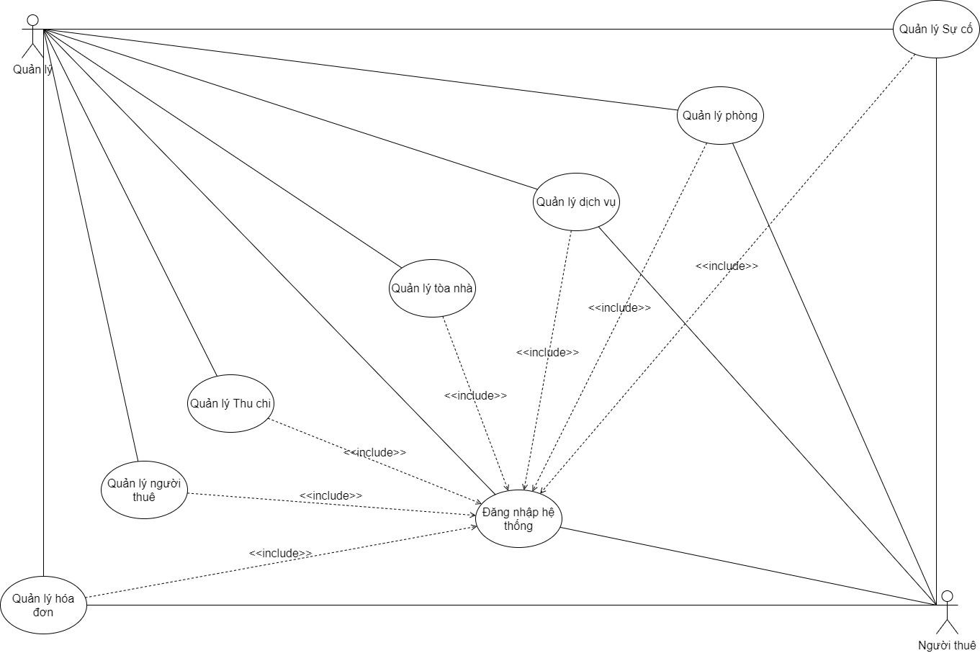

Hình 1 Tổng quan

* 1. Đặc tả yêu cầu hệ thống (SRS)

|  |  |  |  |  |  |
| --- | --- | --- | --- | --- | --- |
| **ID** | **Chức năng** | **Mô tả** | **Actor** | **Input** | **Output** |
| 1 | Đăng nhập | Nhập thông tin sau đó ấn nút đăng nhập để thực hiện chức năng. Kiểm tra thông tin:  + Nếu đúng : Đăng nhập thành công.  +Nếu sai: Đăng nhập thất bại. | Chủ trọ  Khách thuê | Tài khoản, mật khẩu | Đưa ra thông báo. |
| 2 | Đổi mật khẩu | Nhập đầy đủ thông tin: mật khẩu cũ, mật khẩu mới, nhập lại mật khẩu mới. Nhấn nút đổi mật khẩu để kiểm tra thông tin và đưa ra thông báo:  + Nếu thông tin chính xác: đổi mật khẩu thành công.  +Nếu sai: Đổi mật khẩu thất bại. | Chủ trọ  Khách thuê | Mật khẩu cũ, mật khẩu mới và nhập lại mật khẩu mới | Đưa ra thông báo.  Thay đổi mật khẩu mới cho tài khoản nếu đổi thành công. |
| 3 | Thêm tài khoản | Nhập đầy đủ thông tin vào form them để thêm mới một tài khoản chưa tồn tại vào CSDL. | Chủ trọ | Họ tên, tài khoản, mật khẩu, id khách thuê, vai trò | Đưa ra thông báo thêm thành công/thất bại.  Nếu thành công: 1 tài khoản mới được thêm vào CSDL. |
| 4 | Xem danh sách tòa nhà | Cho xem danh sách toàn tòa nhà quản lý | Chủ trọ |  | Danh sách các tòa nhà. |
| 5 | Sửa thông tin tòa nhà | Chọn tòa nhà cần sửa thông tin. Sau đó thay đổi thông tin của tòa nhà. | Chủ trọ | Tòa nhà, địa chỉ, mô tả, ghi chú | Đưa ra thông báo. |
| 6 | Xóa thông tin tòa nhà | Chọn tòa nhà muốn xóa. Chọn delete sau đó Confirm. | Chủ trọ | Thông tin tòa nhà | Đưa ra thông báo và thực hiện xóa tòa nhà nếu thông báo xóa thành công. |
| 7 | Thêm thông tin tòa nhà |  | Chủ trọ | Tòa nhà, địa chỉ, mô tả, ghi chú | Đưa ra thông báo thêm thành công/thất bại.  Nếu thành công: thêm vào CSDL. |
| 8 | Xem danh sách phòng và thông tin dịch vụ theo phòng | Cho xem danh sách toàn bộ phòng | Chủ trọ  Khách thuê (cá nhân) |  | Danh sách phòng và dịch vụ kèm theo |
| 9 | Sửa phòng | Sửa thông tin của phòng (Không sửa mã phòng).  + Nếu sửa thành công thì cập nhật thông tin vào CSDL và list.  +Nếu không thành công thì thông báo lỗi. | Chủ trọ | Phòng, tầng, diện tích, giá, mô tả, trạng thái, id tòa nhà | Đưa ra thông báo. |
| 10 | Xóa phòng | Xóa thông tin của một phòng. Đưa ra thông báo nếu xóa thành công/ không thành công. | Chủ trọ | Mã Phòng | Đưa ra thông báo. |
| 11 | Thêm Phòng | Nhập thông tin phòng học rồi thêm.  + Nếu thêm thành công thì thông báo đã thêm thành công và thêm vào CSDL.  + Nếu thêm thất bại thì thông báo ra màn hình | Chủ trọ | Phòng, tầng, diện tích, giá, mô tả, trạng thái, id tòa nhà | Đưa ra thông báo |
| 12 | Xem khách thuê | Xem danh sách các khách thuê hiện có. | Chủ trọ |  | Hiển thị Danh sách các khách thuê hiện có ra màn hình |
| 13 | Thay đổi thông tin khách thuê | Chọn khách thuê cần thay đổi trong list rồi sửa thông tin.  +Nếu sửa thành công thì đưa ra thông báo cập nhật thông tin thành công và cập nhật lại thông tin.  +Nếu thất bại thì thông bái cập nhật thông tin thất bại. | Chủ trọ | Họ tên, ngày sinh, giới tính, quê quán, điện thoại, email, CMND, ghi chú | Đưa ra thông báo. |
| 14 | Thêm khách thuê | Nhập thông tin khách thuê mới và thêm.  + Nếu thông tin hợp lệ thì thông báo thêm thành công và thêm vào CSDL.  + Nếu thông tin không hợp lệ thì thông báo thêm thất bại. | Chủ trọ | Họ tên, ngày sinh, giới tính, quê quán, điện thoại, email, CMND, ghi chú | Đưa ra thông báo. |
| 15 | Xóa khách thuê | Xóa khách thuê theo mã, chọn khách thuê cần xóa rồi thực hiện xóa.  + Nếu Xóa thành công đưa ra thông báo đã xóa thành công.  +Nếu xóa thất bại đưa ra thông báo xóa thất bại. | Chủ trọ | Mã khách thuê | Đưa ra thông báo |
| 16 | Xem dịch vụ | Xem danh sách dịch vụ chung của toàn bộ tòa nhà | Chủ trọ  Khách thuê |  | Danh sánh dịch vụ hiện có |
| 17 | Thêm dịch vụ | Thêm 1 dịch mới vào CSDL. Nhập đầy đủ thông tin và thêm.  + Nếu thông tin hợp lệ thì đưa ra thông báo thêm thành công và thêm mới vào danh sách.  +Nếu thông tin không hợp lệ thì đưa ra thông báo thêm thất bại.(thông báo lỗi) | Chủ trọ | Tên dịch vụ, giá, đơn vị, mô tả, tên tòa nhà | Đưa ra thông báo |
| 18 | Sửa dịch vụ | Sửa, cập nhật thông tin dịch vụ theo mã.  + Nếu sửa thành công đưa ra thông báo cập nhật thành công.  + Nếu thất bại đưa ra thông báo lỗi nếu có. | Chủ trọ | Tên dịch vụ, giá, đơn vị, mô tả, tên tòa nhà | Đưa ra thông báo |
| 19 | Xóa dịch vụ | Xoá dịch vụ trong danh sách và xóa trong CSDL theo mã dịch vụ.  + Nếu thành công thì đưa ra thông báo xóa thành công.  + Nếu xóa thất bại thì đưa ra thông báo xóa thất bại. | Chủ trọ | Mã dịch vụ | Đưa ra thông báo |
| 20 | Xem hóa đơn | Xem danh sách hóa đơn theo tháng và trạng thái thanh toán hay chưa | Chủ trọ  Khách thuê (cá nhân) |  | Danh sách hóa đơn theo tháng |
| 21 | Thêm hóa đơn | Thêm một hóa đơn mới.  Nhập đầy đủ thông tin yêu cầu và thực hiện thao tác thêm.  +Nếu thông tin hợp lệ thì thêm mới vào danh sách và CSDL. Đưa ra thông báo thêm thành công.  +Nếu không hợp lệ thì đưa ra thông báo thêm thất bại. | Chủ trọ |  | Đưa ra thông báo |
| 22 | Sửa hóa đơn | Sửa, cập nhật hóa đơn theo mã hóa đơn.  + Nếu sửa thành công đưa ra thông báo cập nhật thành công.  + Nếu thất bại đưa ra thông báo lỗi nếu có | Chủ trọ |  | Đưa ra thông báo |
| 23 | Xem sự cố | Danh sách sự cố được thông báo | Chủ trọ  Khách thuê (cá nhân) |  | Danh sách sự cố |
| 24 | Thêm sự cố | Thêm mới sự cố  Nhập đầy đủ thông tin yêu cầu và thực hiện thao tác thêm.  +Nếu thông tin hợp lệ thì thêm mới vào danh sách và CSDL. Đưa ra thông báo thêm thành công.  +Nếu không hợp lệ thì đưa ra thông báo thêm thất bại. | Khách thuê | Tên sự cố, mô tả, phòng, người báo, ngày báo, ghi chú, trạng thái. | Đưa ra thông báo |
| 25 | Sửa sự cố | Sửa, cập nhật sự cố theo mã.  + Nếu sửa thành công đưa ra thông báo cập nhật thành công.  + Nếu thất bại đưa ra thông báo lỗi nếu có | Chủ trọ  Khách thuê | Tên sự cố, mô tả, phòng, người báo, ngày báo, ghi chú, trạng thái. | Đưa ra thông báo |
| 26 | Xóa sự cố | Xoá sự cố trong danh sách và xóa trong CSDL theo mã.  + Nếu thành công thì đưa ra thông báo xóa thành công.  + Nếu xóa thất bại thì đưa ra thông báo xóa thất bại. | Chủ trọ  Khách thuê | Mã sự cố | Đưa ra thông báo |
| 27 | Đăng xuất | Đăng xuất khỏi tài khoản hiện thời và trở về màn hình đăng nhập | Chủ trọ  Khách thuê | Yêu cầu đăng xuất | Trở về màn hình đăng nhập. |

### 2.2.1 Mô tả chi tiết các luồng chức năng Activity Diagram

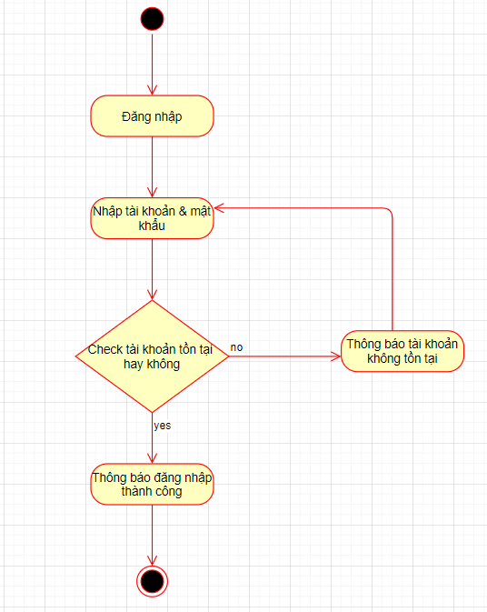

Hình 2 Activity Diagram Đăng nhập

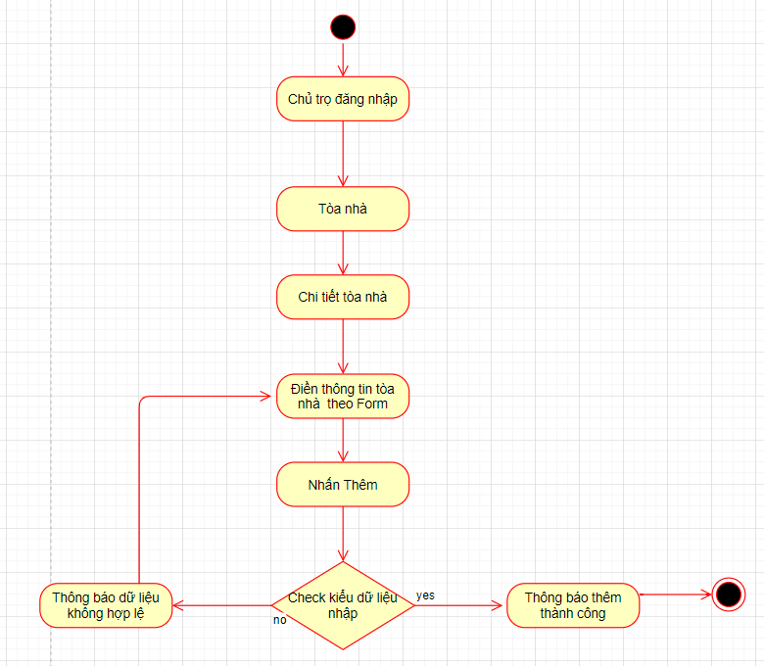

Hình 3 Activity Diagram Thêm tòa nhà

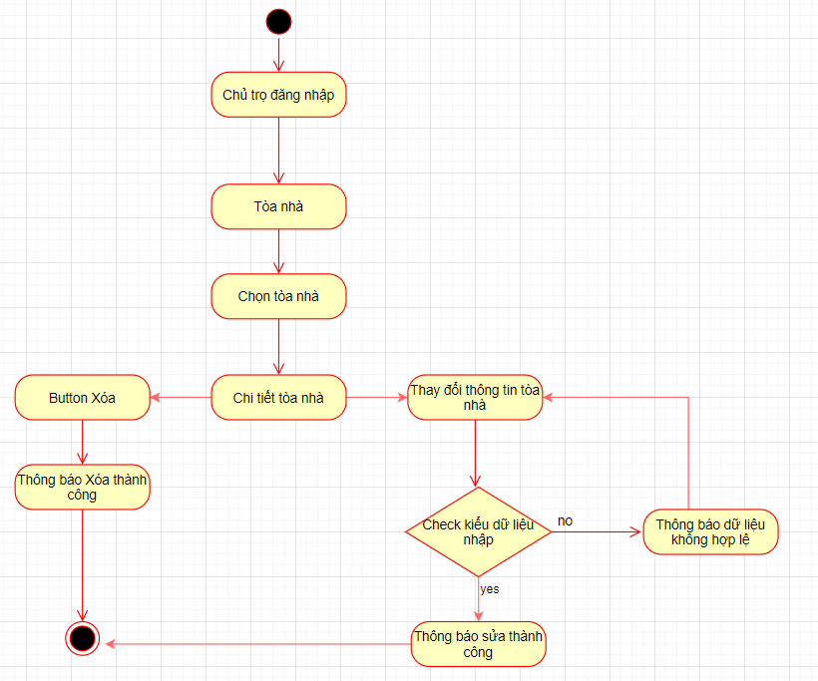

Hình 4 Activity Xóa Sửa Tòa nhà

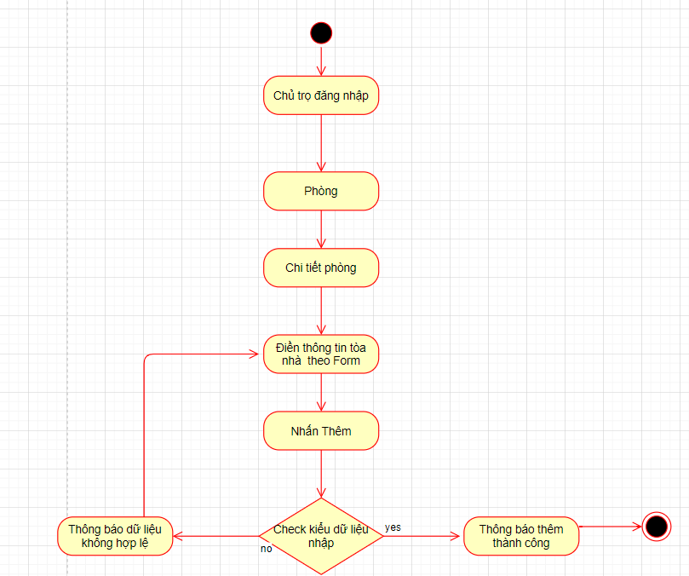

Hình 5 Activity Diagram thêm phòng

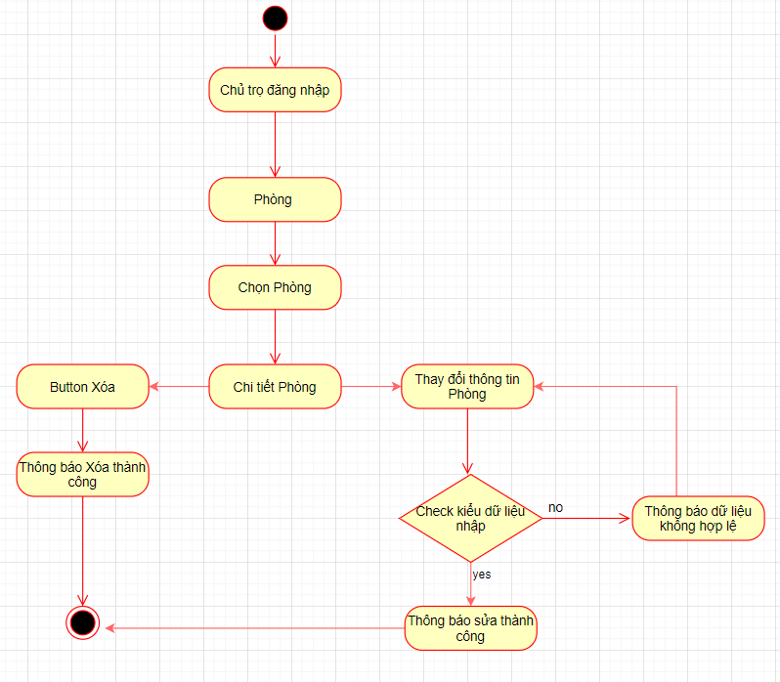

Hình 6 Activity Diagram xoa sửa Phòng

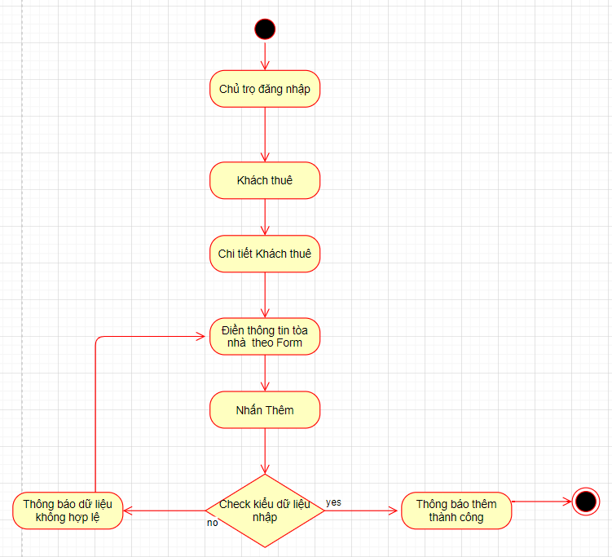

Hình 7Activity Thêm khách thuê

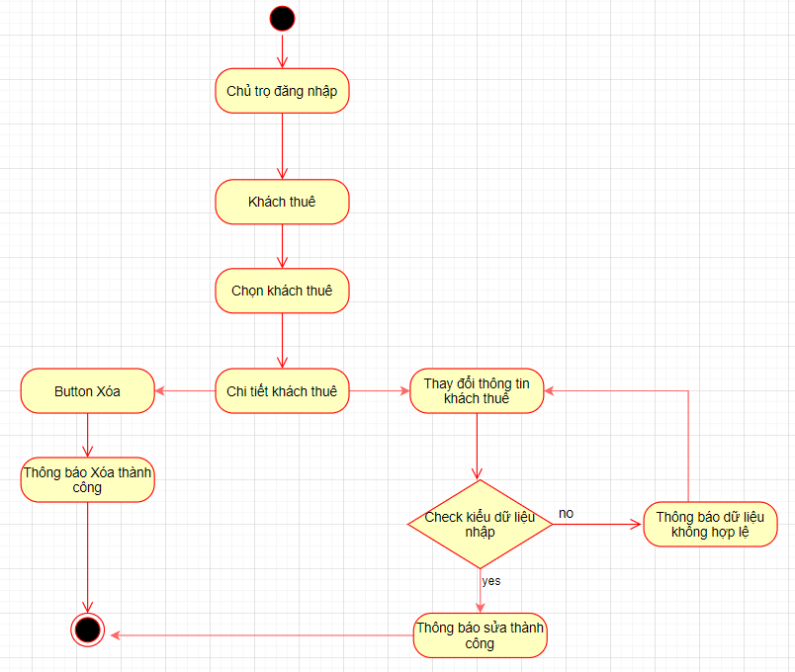

Hình 8 Activity Diagram xóa, sửa khách thuê

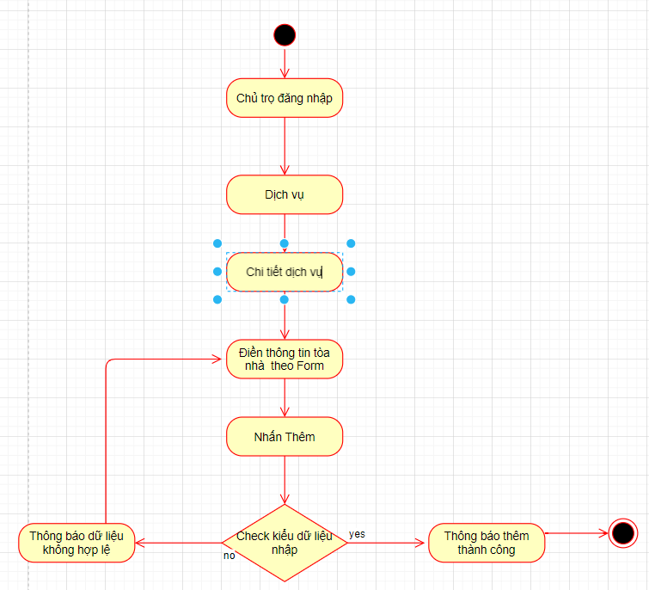

Hình 9 Activity Diagram Thêm Dịch vụ

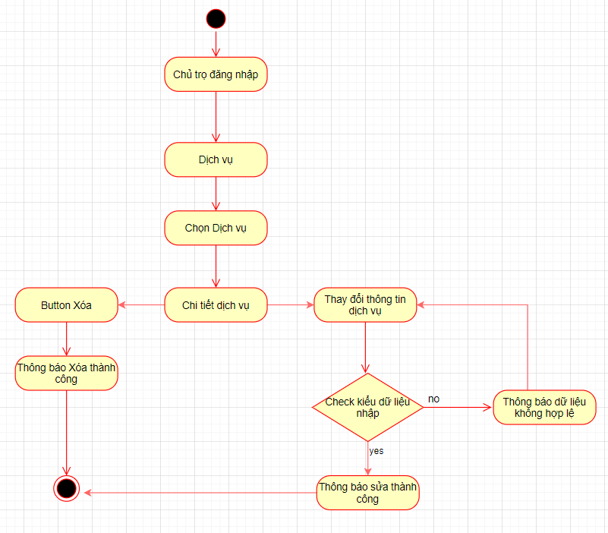

Hình 10 Activity Diagram xóa sửa dịch vụ

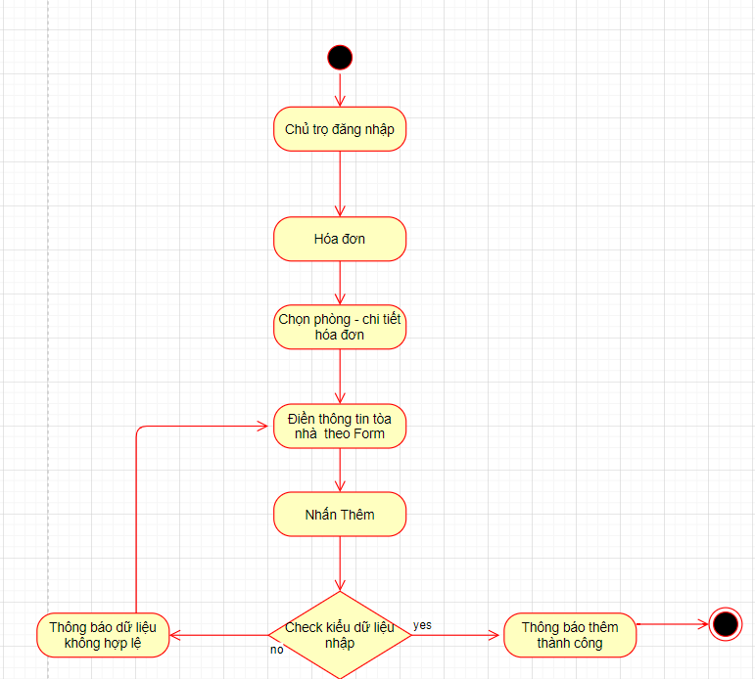

Hình 11 Activity Thêm hóa đơn

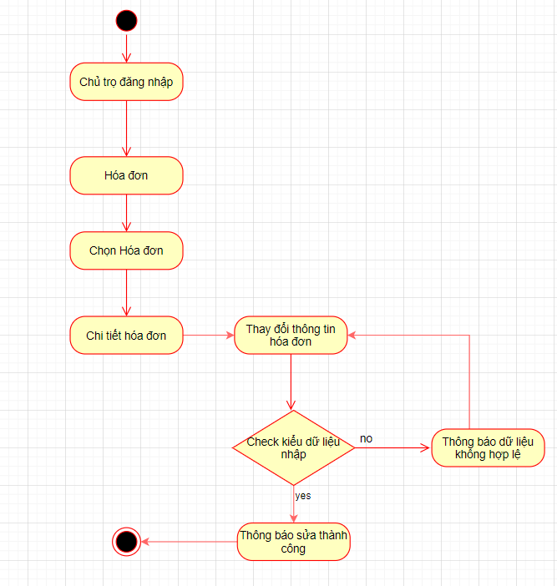

Hình 12 Activity Sửa hóa đơn

* 1. Sơ đồ triển khai và yêu cầu hệ thống

### Sơ đồ triển khai

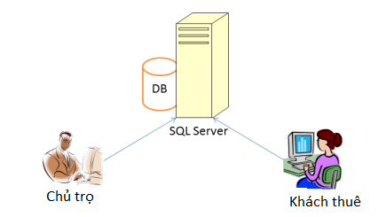

### 2.3.2 Yêu cầu hệ thống

* - Cần một máy cài SQL Server 2008+. Máy này cần hệ điều hành window xp trở lên
* - Các máy khách cài phần mềm Quản lý nhà trọ. Các máy cần JDK 1.8+ với hệ điều hành bất kỳ

1. Thiết kế ứng dụng
   1. Thực thể
      1. Sơ đồ thực thể quan hệ ER

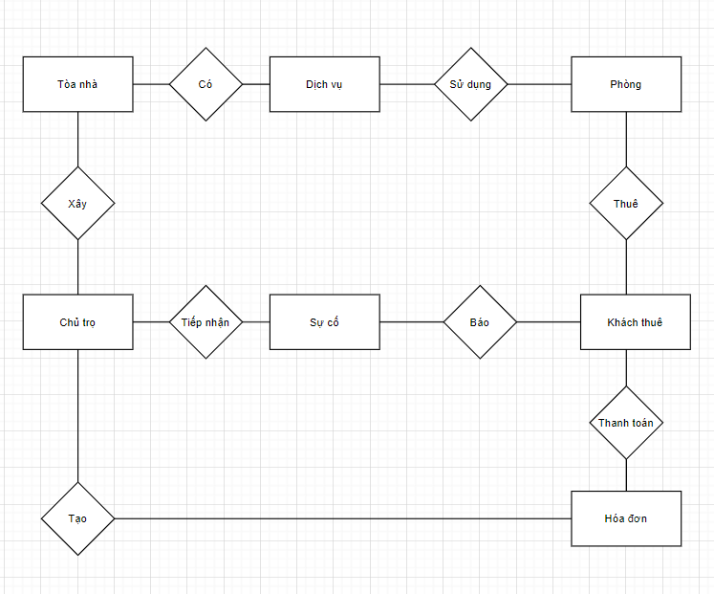

* + 1. Sơ đồ thực thể quan hệ ERD

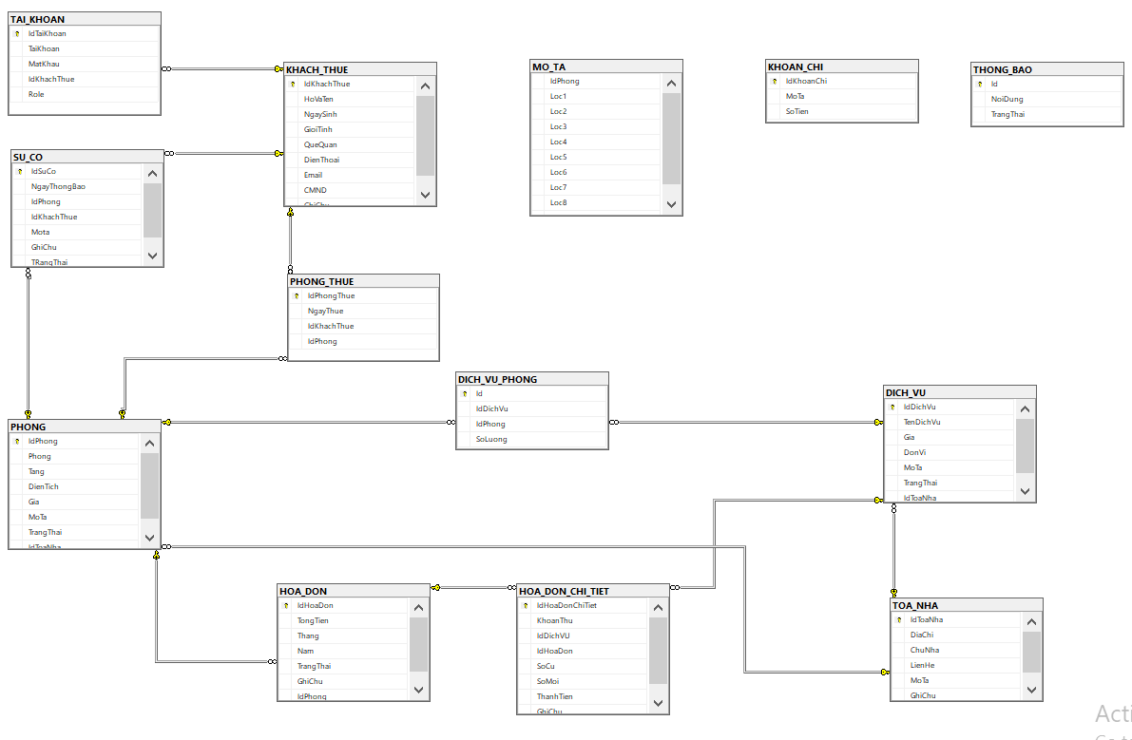

* 1. Chi tiết thực thể Class Diagram

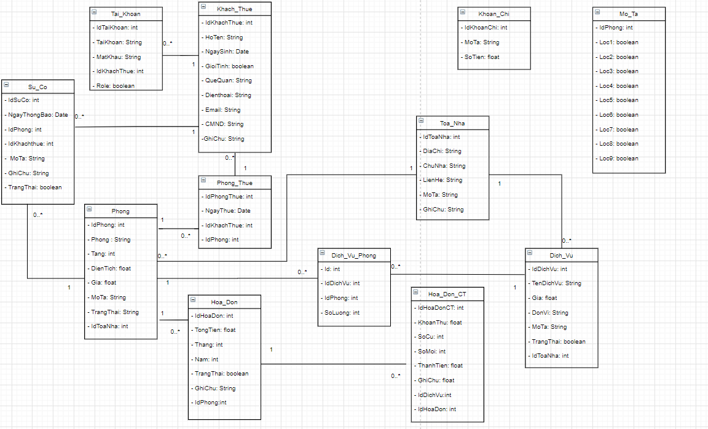

Hình 13 Class Diagram

### 3.2.1 Bảng tài khoản

|  |  |  |  |  |  |
| --- | --- | --- | --- | --- | --- |
| **Name** | **Type** | **Length** | **Not null** | **Key** | **Description** |
| IdTaiKhoan | int |  | x | PK | Mã tài khoản |
| TaiKhoan | nvarchar | 20 | x |  | Tài khoản |
| MatKhau | nvarchar | 20 | x |  | Mật khẩu |
| IdKhachThue | int |  | x | FK | Mã khách thuê |

### 3.2.2 Bảng tòa nhà

|  |  |  |  |  |  |
| --- | --- | --- | --- | --- | --- |
| **Name** | **Type** | **Length** | **Not null** | **Key** | **Description** |
| IdToaNha | int |  | x | PK | Mã tòa nhà |
| DiaChi | nvarchar | 100 | x |  | Địa chỉ tòa nhà |
| ChuNha | nvarchar | 50 | x |  | Tên chủ nhà |
| LienHe | nvarchar | 20 | x |  | Số điện thoại liên hệ |
| MoTa | nvarchar | 100 |  |  | Mô tả tòa nhà |
| GhiChu | nvarchar | 100 |  |  | Ghi chú |

### 3.2.3 Bảng phòng

|  |  |  |  |  |  |
| --- | --- | --- | --- | --- | --- |
| **Name** | **Type** | **Length** | **Not null** | **Key** | **Description** |
| IdPhong | int |  | x | PK | Mã phòng |
| Phong | nvarchar | 10 | x |  | Tên phòng |
| Tang | int |  | x |  | Tầng |
| DienTich | float |  | x |  | Diện tích |
| Gia | float |  | x |  | Giá |
| MoTa | nvarchar | 100 |  |  | Mô tả |
| TrangThai | bit |  | x |  | Trạng thái |
| IdToaNha | int |  | x | FK | Mã tòa nhà |

### 3.2.4 Bảng khách thuê

|  |  |  |  |  |  |
| --- | --- | --- | --- | --- | --- |
| **Name** | **Type** | **Length** | **Not null** | **Key** | **Description** |
| IdKhachThue | int |  | x | PK | Mã khách thuê |
| HoVaTen | nvarchar | 50 | x |  | Họ tên khách thuê |
| NgaySinh | date |  | x |  | Ngày sinh |
| GioiTinh | bit |  | x |  | Giới tính |
| DienThoai | nvarchar | 20 | x |  | Số Điện thoại |
| Email | nvarchar | 50 | x |  | Địa chỉ email |
| CMND | nvarchar | 20 | x |  | Chứng minh nhân dân |
| GhiChu | nvarchar | 100 |  |  | Ghi chú |
| QueQuan | nvarchar | 100 | x |  | Quê quán |

### 3.2.5 Bảng dịch vụ

|  |  |  |  |  |  |
| --- | --- | --- | --- | --- | --- |
| **Name** | **Type** | **Length** | **Not null** | **Key** | **Description** |
| IdDichVu | int |  | x | PK | Mã dịch vụ |
| TenDichVu | nvarchar | 50 | x |  | Tên dịch vụ |
| Gia | float |  | x |  | Giá dịch vụ |
| DonVi | nvarchar | 10 | x |  | Đơn vị số, khối, tháng |
| MoTa | nvarchar | 100 |  |  | Mô tả |
| TrangThai | Bit |  | x |  | Trạng thái |
| IdToaNha | int |  | x | FK | Mã tòa nhà |

### 3.2.6 Bảng dịch vụ phòng

|  |  |  |  |  |  |
| --- | --- | --- | --- | --- | --- |
| **Name** | **Type** | **Length** | **Not null** | **Key** | **Description** |
| Id | int |  | x | PK | Mã dịch vụ phòng |
| IdDichVu | int |  | x | FK | Mã dịch vụ |
| IdPhong | int |  | x | FK | Mã phòng |

### 3.2.7 Bảng phòng - thuê

|  |  |  |  |  |  |
| --- | --- | --- | --- | --- | --- |
| **Name** | **Type** | **Length** | **Not null** | **Key** | **Description** |
| IdPhongThue | int |  | x | PK | Mã phòng được thuê |
| NgayThue | date |  | x |  | Ngày thuê |
| IdKhachThue | int |  | x | FK | Mã khách thuê |
| IdPhong | int |  | x | FK | Mã Phòng |

### 3.2.8 Bảng hóa đơn

|  |  |  |  |  |  |
| --- | --- | --- | --- | --- | --- |
| **Name** | **Type** | **Length** | **Not null** | **Key** | **Description** |
| IdHoaDon | int |  | x | PK | Mã hóa đơn |
| TongTien | float |  | x |  | Tổng tiền |
| Thang | int |  | x |  | Tháng |
| Nam | int |  | x |  | Năm |
| TrangThai | bit |  | x |  | Trạng thái |
| GhiChu | nvarchar | 100 |  |  | Ghi chú |
| IdPhong | int |  | x | Fk | Mã Phòng |

### 3.2.9 Bảng hóa đơn chi tiết

|  |  |  |  |  |  |
| --- | --- | --- | --- | --- | --- |
| **Name** | **Type** | **Length** | **Not null** | **Key** | **Description** |
| IdHoaDonCT | int |  | x | PK | Mã hóa đơn chi tiết |
| KhoanThu | nvarchar | 100 | x |  | Khoản thu |
| IdDichVu | int |  | x | FK | Mã dịch vụ |
| IdHoaDon | int |  | x | FK | Mã hóa đơn |
| SoCu | int |  | x |  | Số điện cũ |
| SoMoi | int |  | x |  | Số điện mới |
| ThanhTien | int |  | x |  | Tổng tiền |
| GhiChu | nvarchar | 100 |  |  | Ghi chú |

### 3.2.10 Bảng khoản chi

|  |  |  |  |  |  |
| --- | --- | --- | --- | --- | --- |
| **Name** | **Type** | **Length** | **Not null** | **Key** | **Description** |
| IdKhoanChi | int |  | x | PK | Mã khoản chi |
| Mota | nvarchar | 100 | x |  | Mô tả |
| SoTien | float |  | x |  | Số tiền |

### 3.2.11 Bảng mô tả

|  |  |  |  |  |  |
| --- | --- | --- | --- | --- | --- |
| **Name** | **Type** | **Length** | **Not null** | **Key** | **Description** |
| IdPhong | int |  | x | PK, FK | Mã phòng |
| Loc1 | bit |  |  |  | Mô tả có sẵn điều hòa |
| Loc2 | bit |  |  |  | Mô tả có bình nóng lạnh |
| Loc3 | bit |  |  |  | Mô tả có chỗ để xe |
| Loc4 | bit |  |  |  | Mô tả ở chung chủ |
| Loc5 | bit |  |  |  | Mô tả được nấu ăn trong phòng |
| Loc6 | bit |  |  |  | Mô tả nhà vệ sinh khép kín |
| Loc7 | bit |  |  |  | Mô tả giờ ra vào tự do |
| Loc8 | bit |  |  |  | Mô tả đồng hồ điện nước riêng |
| Loc9 | bit |  |  |  | Mô tả có khu phơi đồ riêng |

* 1. Giao diện Mockup
     1. Sơ đồ tổ chức giao diện

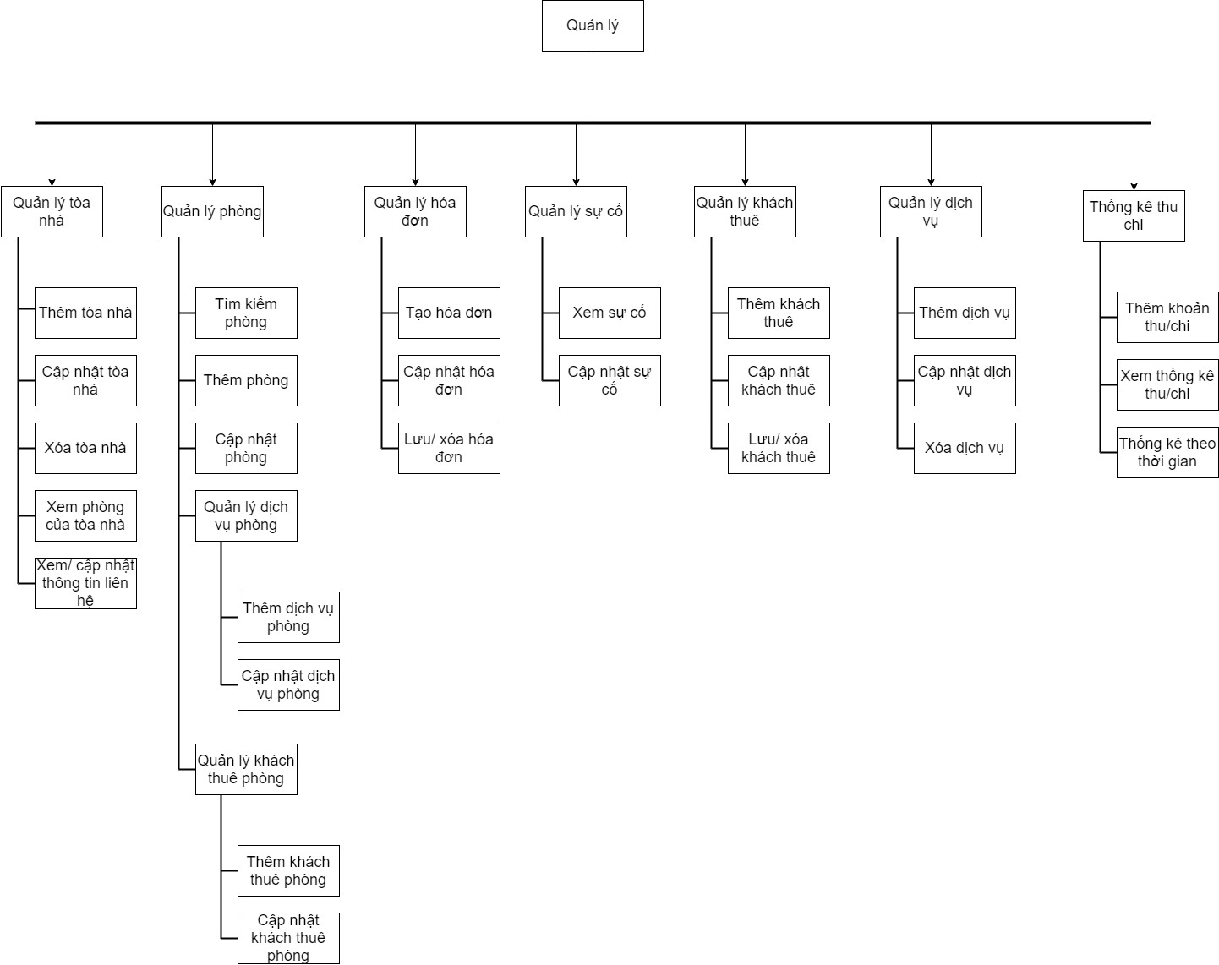

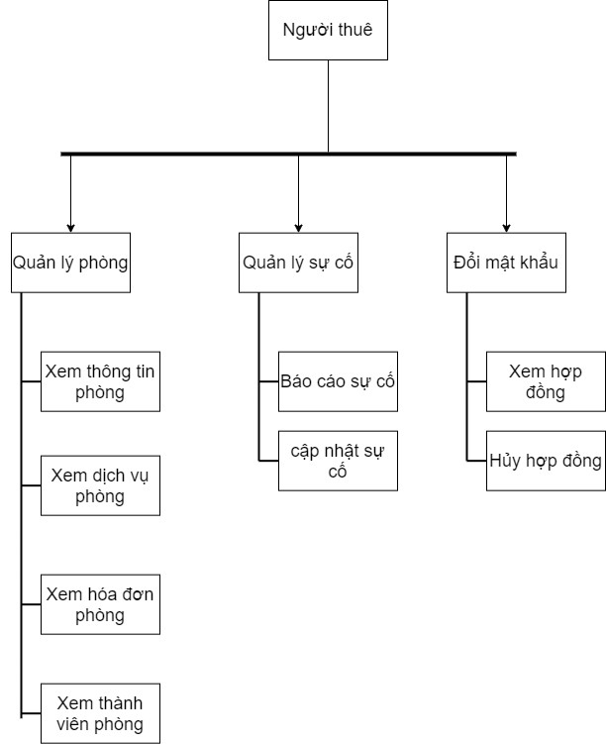

*Một số quy ước*

|  |  |
| --- | --- |
| Nội dung | Quy ước |
| Kiểu chữ | Tahoma |
| Cỡ chữ | 14 |
| Màu chữ | Đen |
| Khoảng cách giữa các component | 15px |

* + 1. Giao diện đăng nhập

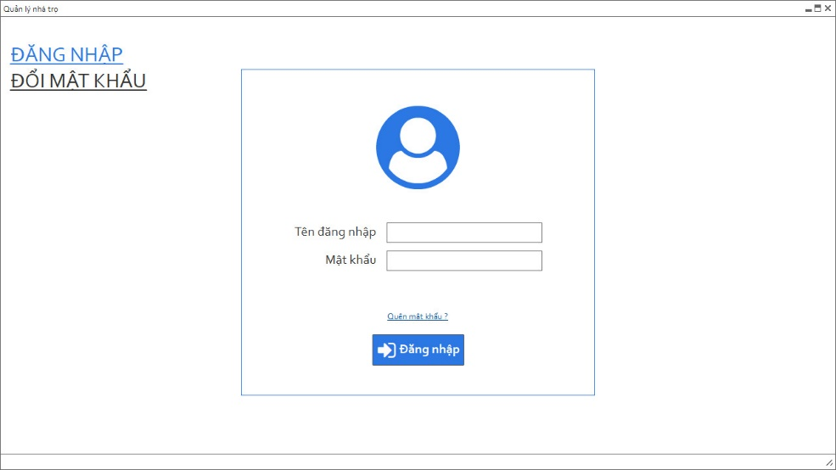

* + 1. Màn hình chào

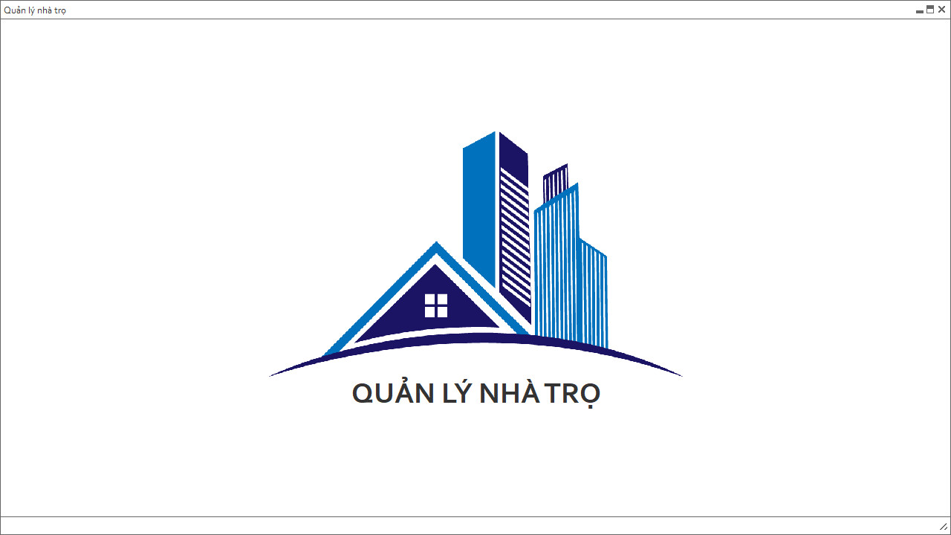

### 3.3.4 Màn hinh đổi mật khẩu

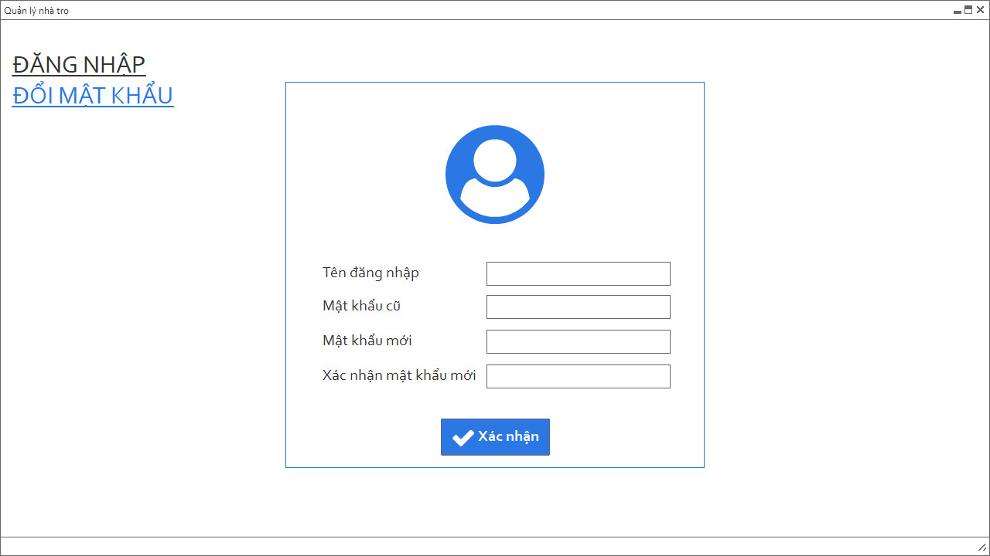

### 3.3.5 Màn hình trang chủ

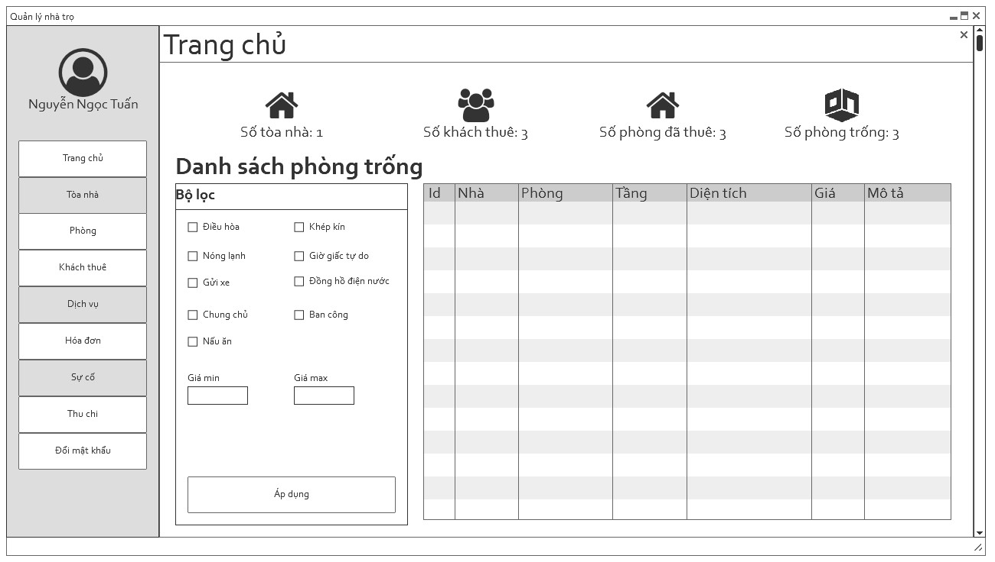

### 3.3.6 Màn hình tòa nhà

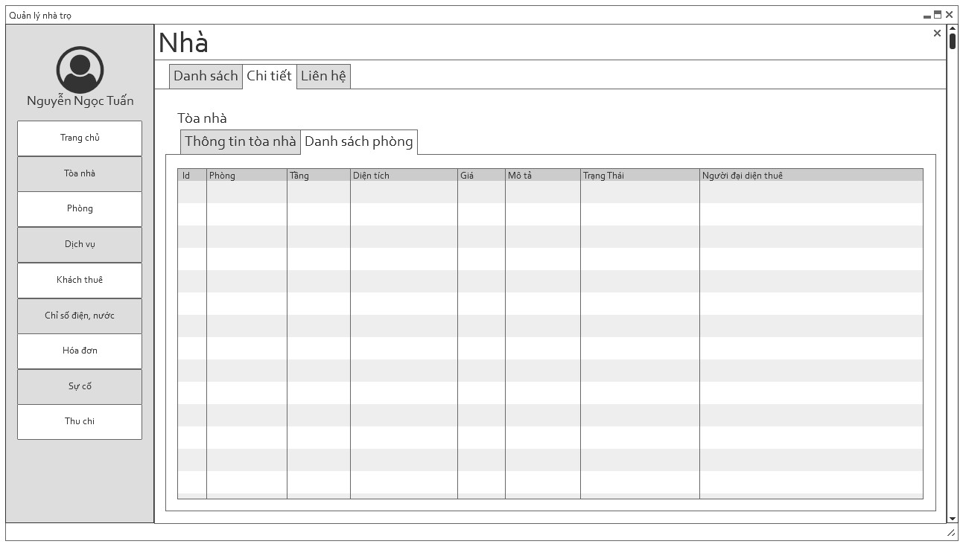

### 3.3.7 Chi tiết tòa nhà

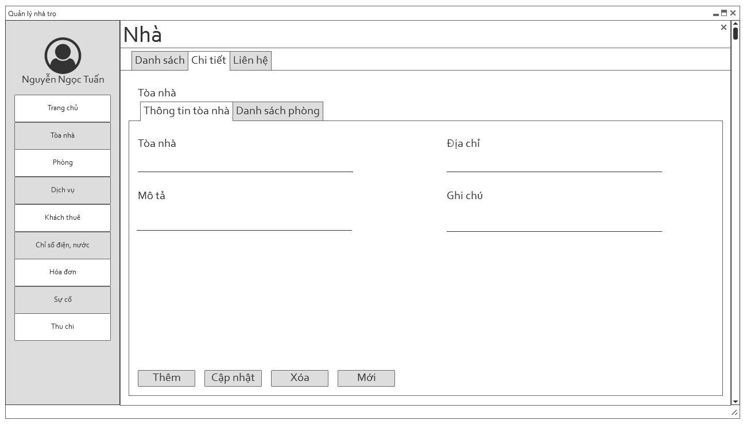

### 3.3.8 Màn hình phòng

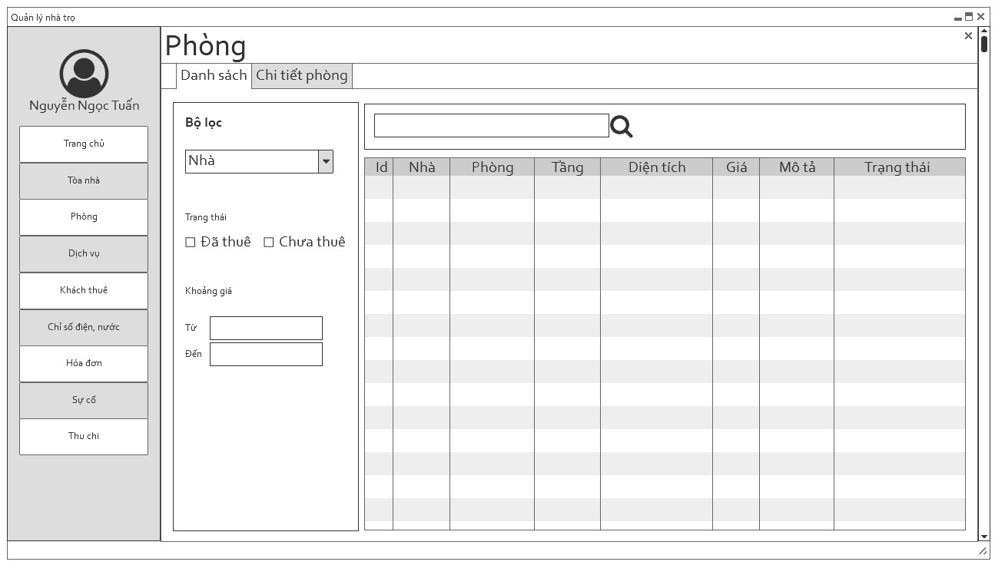

### 3.3.9 Chi tiết phòng người thuê

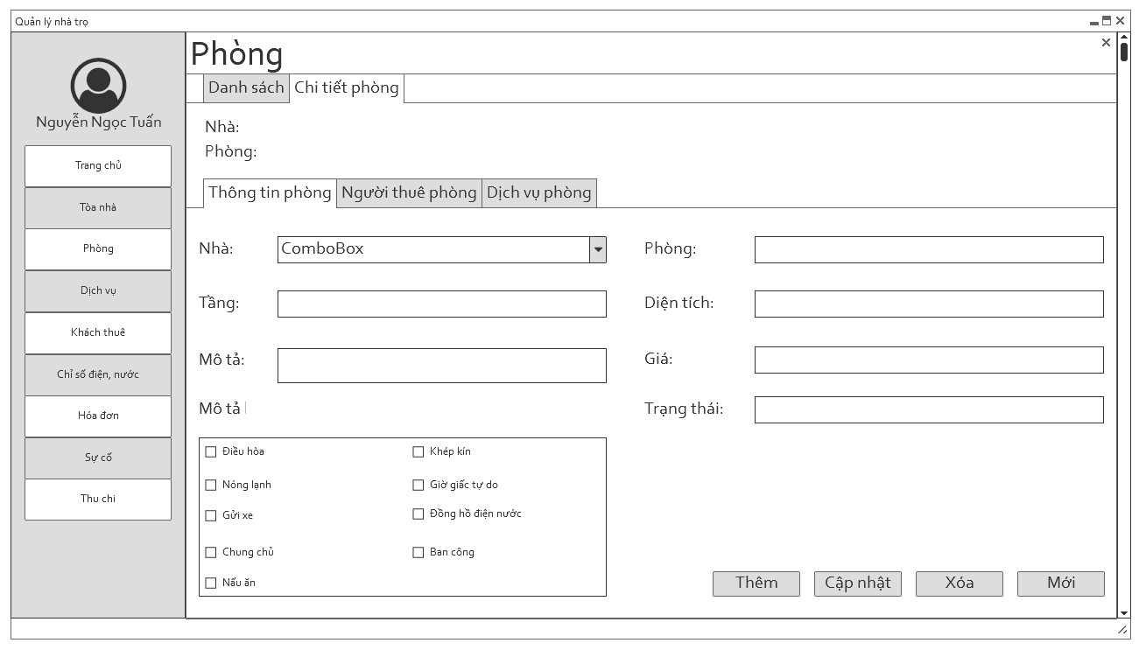

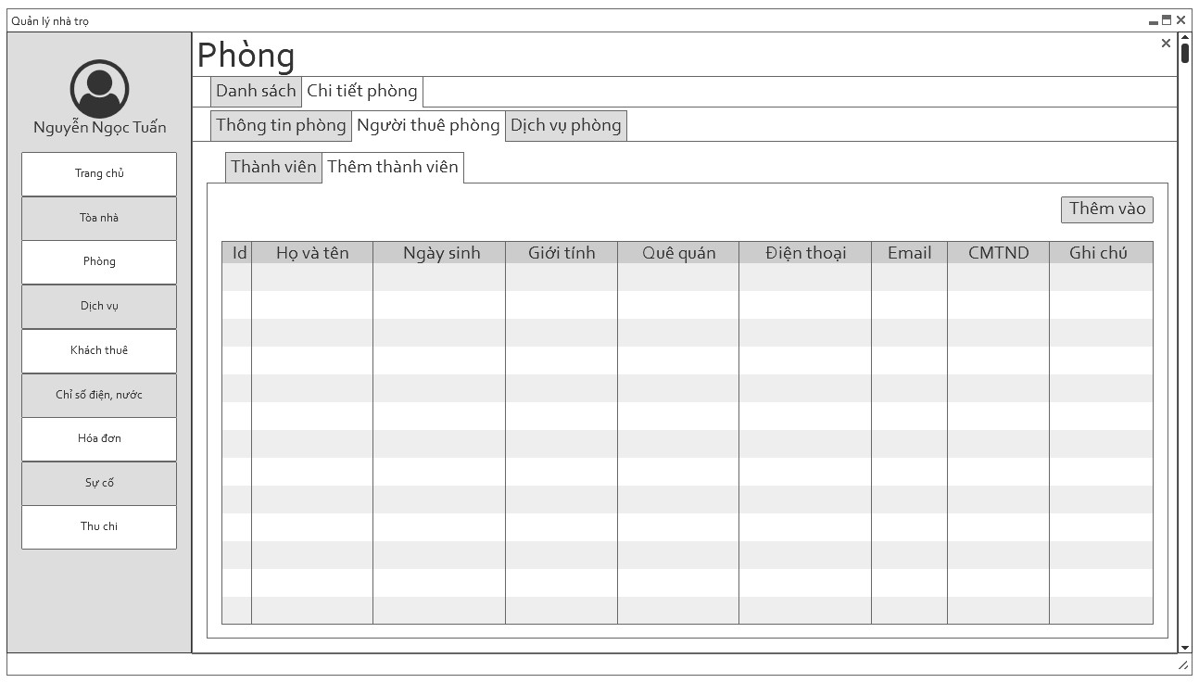

### Chi tiết phòng- dịch vụ

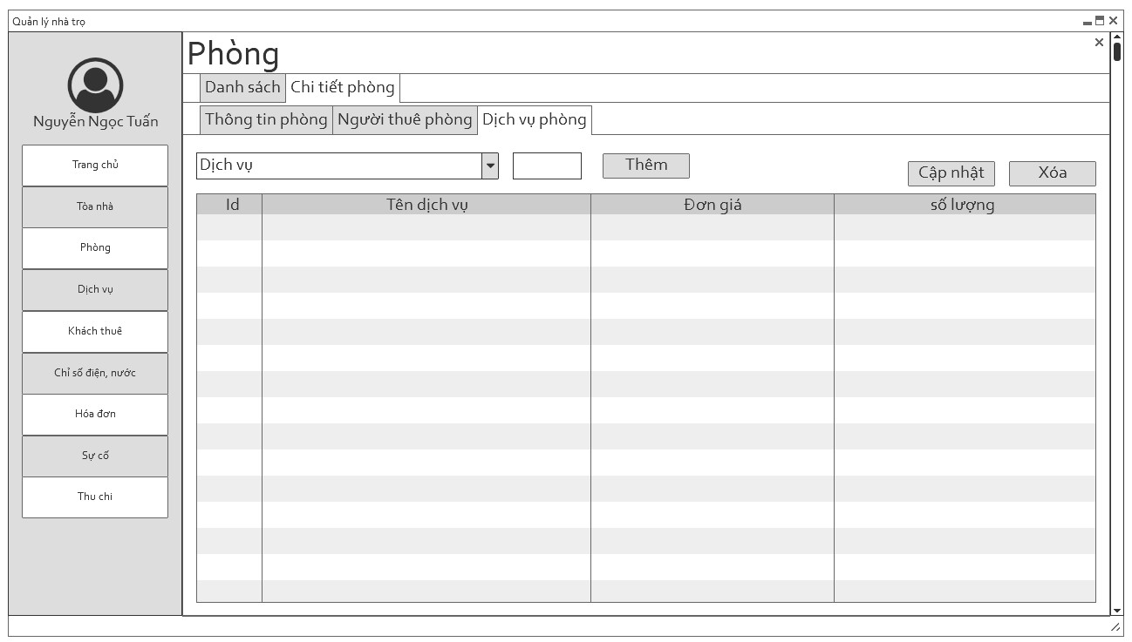

### 3.3.11 Chi tiết dịch vụ

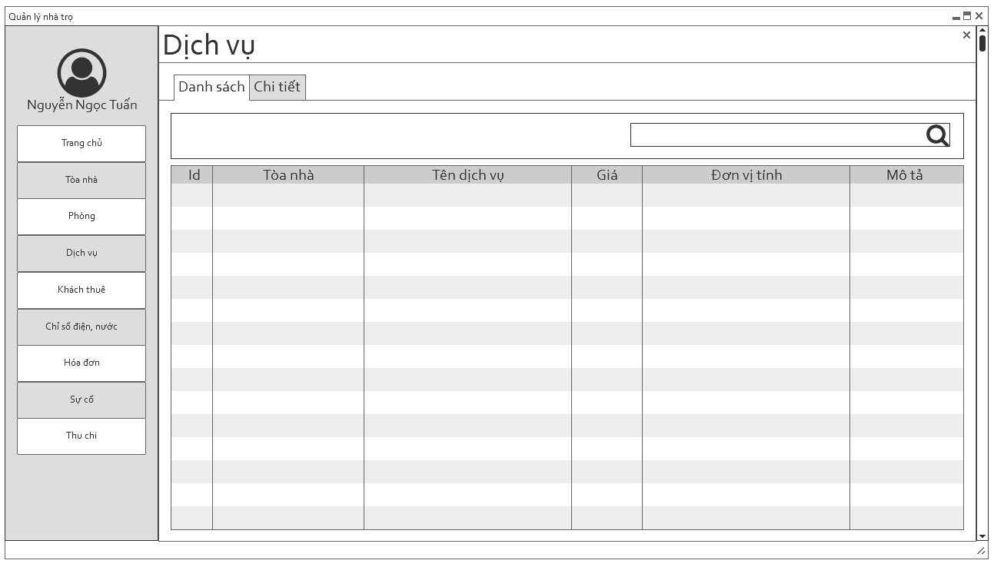

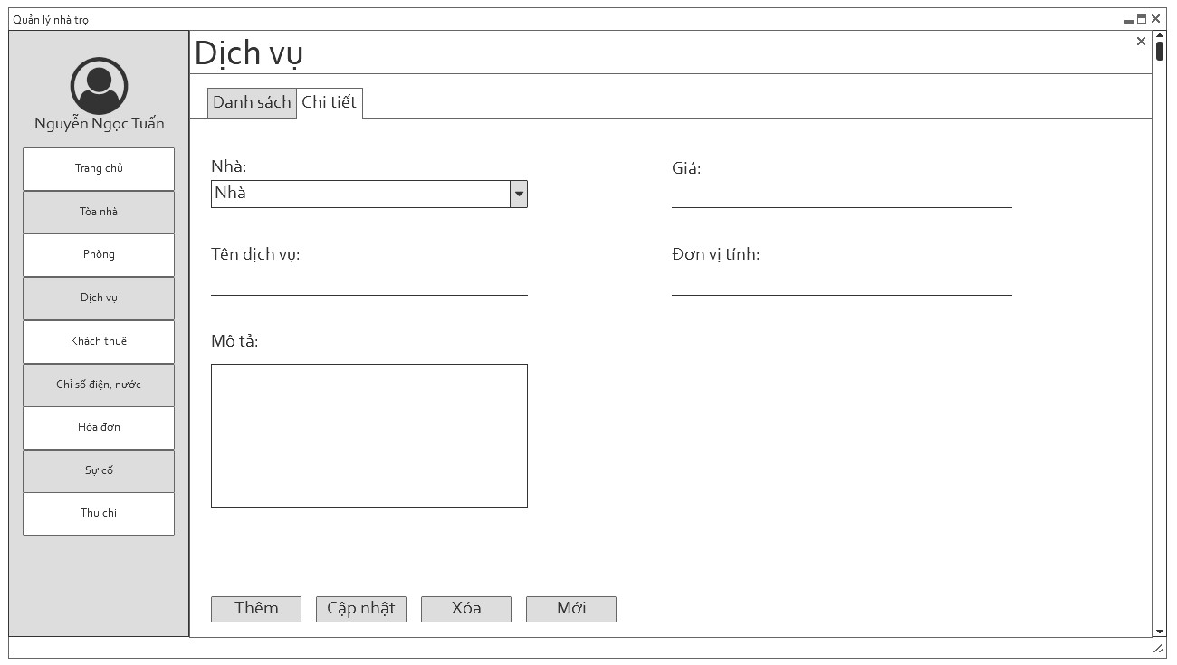

### 3.3.12 Chi tiết khách thuê

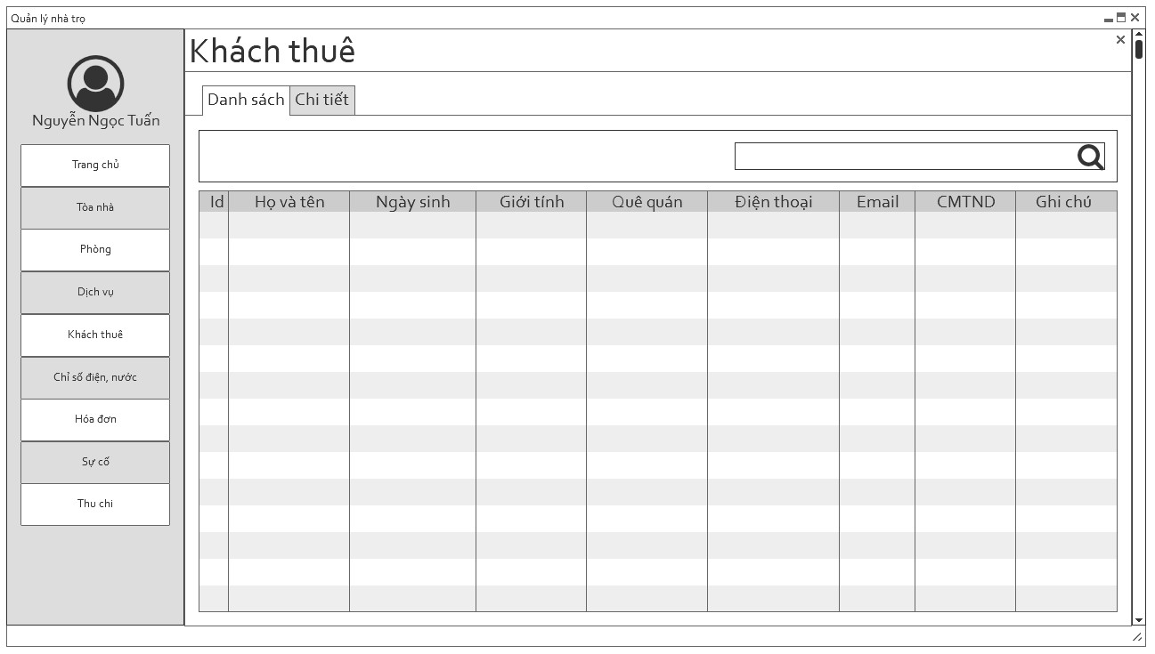

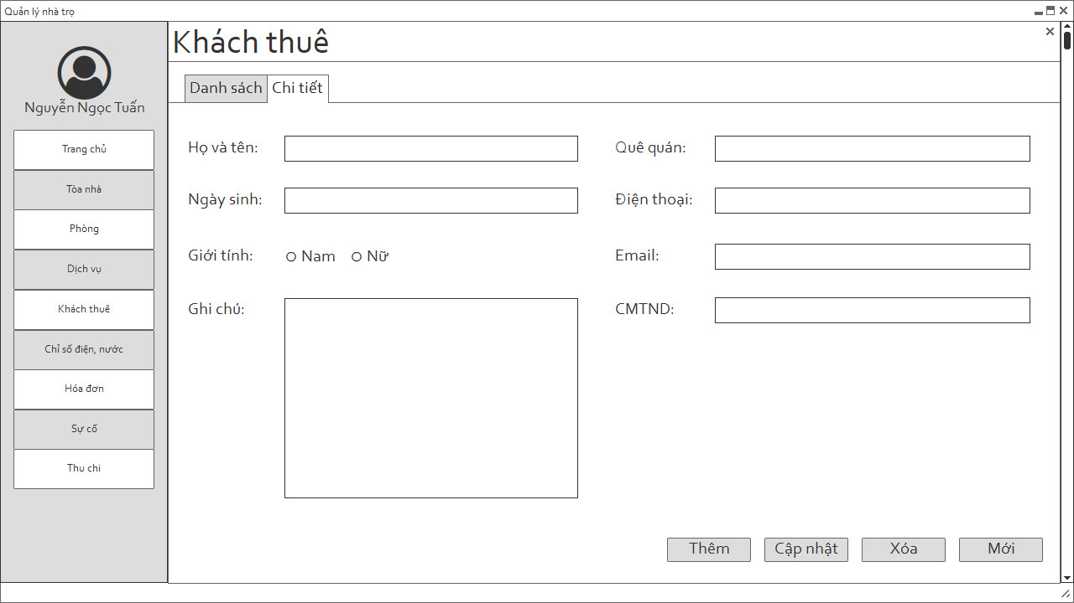

### 3.3.13 Chi tiết hóa đơn

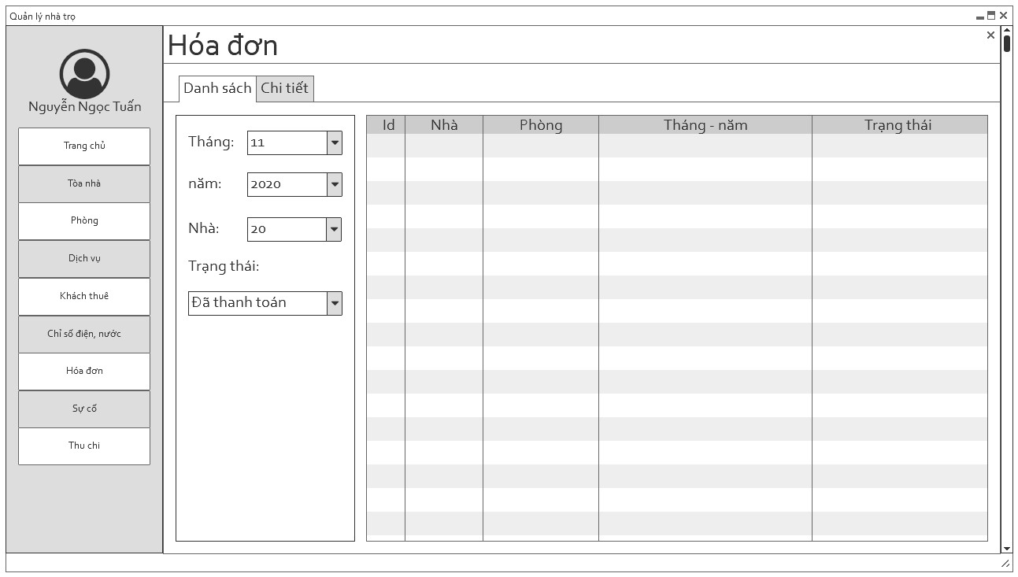

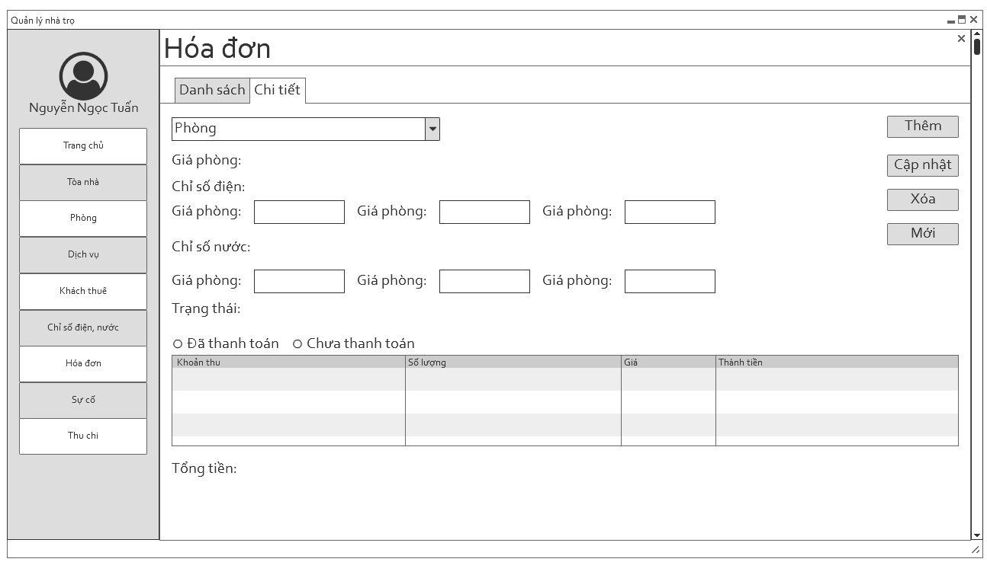

### 3.3.14 Sự cố

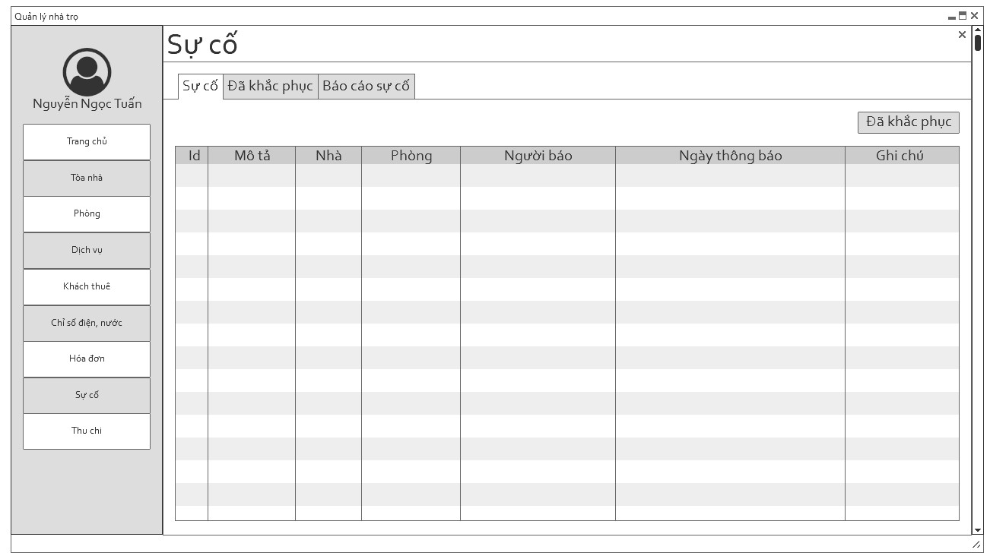

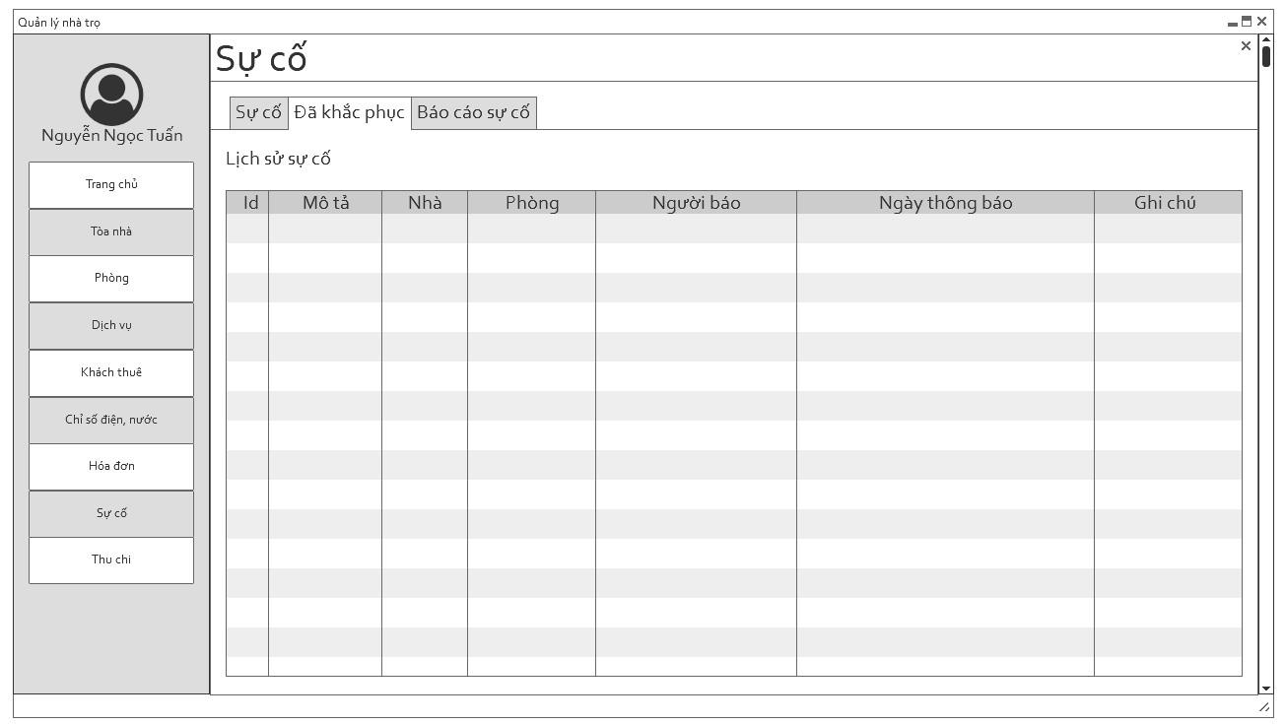

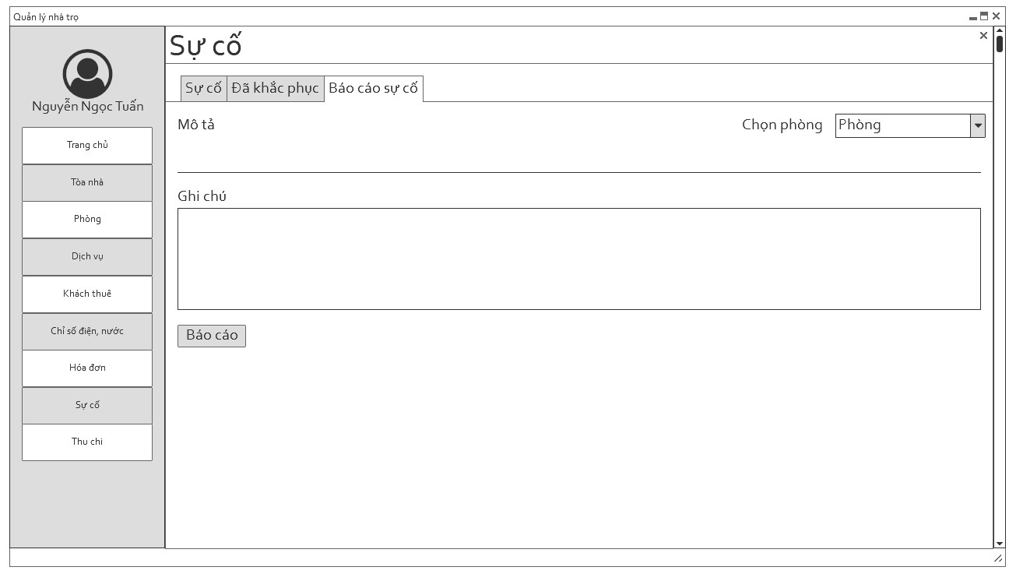

# 4.Kiểm thử chức năng hệ thống

# 5.Đóng gói và triển khai